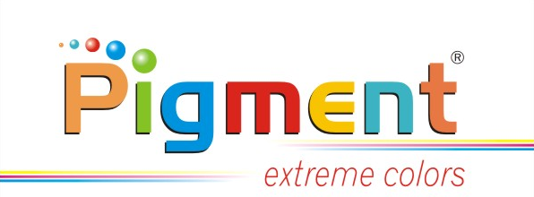
ET DAMGALAMA MÜREKKEBİ
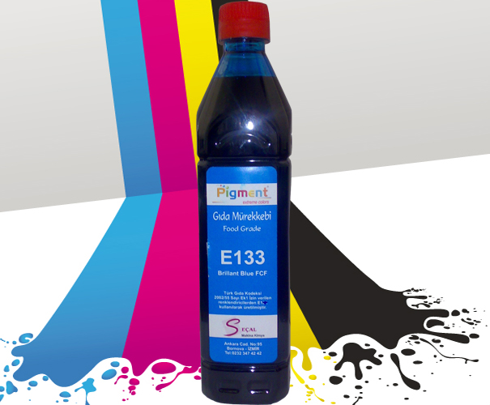
E 133 BRİLLAND BLUE ( MOR MAVİ )
* TÜRK GIDA KODEKSİNDE YER ALAN RENKLENDİRİCİ E 133 KULLANILARAK ÜRETİLMİŞTİR.
* HELAL GIDA YA UYGUN OLARAK ALKOL(ETİL ,METİL) KULLANILMADAN ÜRETİLMİŞTİR.
* KULLANILAN ŞİŞE ,KAPAK VE KİMYASALLAR GIDAYA UYGUNDUR VE BELGELİDİR .
* ÜRETİMİNDE KULLANILAN KİMYASALLAR BİTKİSEL BAZLI VE GÜVENLİK BELGELİDİR.
* ÜRETİMİNDE KULLANILAN KİMYASALLARIN GÜVENLİK BELGELERİ MEVCUTTUR.
* MÜREKKEPLERE AİT TARIM İL MD GIDA KONTROL ANALİZ RAPORLARI MEVCUTTUR.
*ÜRETİMDE KULLANILAN SU İÇİN ANALİZ RAPORLARI MEVCUTTUR
* GÜVENLE KULLANABİLECEĞİNİZ TEK MÜREKKEPTİR.

ET DAMGALAMA MÜREKKEBİ SADECE BİZDEN ALINIR
www.etdamga.com

